MÔ PHỎNG HỆ THỐNG ĐẾM SẢN PHẨM TRÊN BĂNG TẢI BẰNG FACTORY I/O VÀ PLC SIMULATION SIEMENS

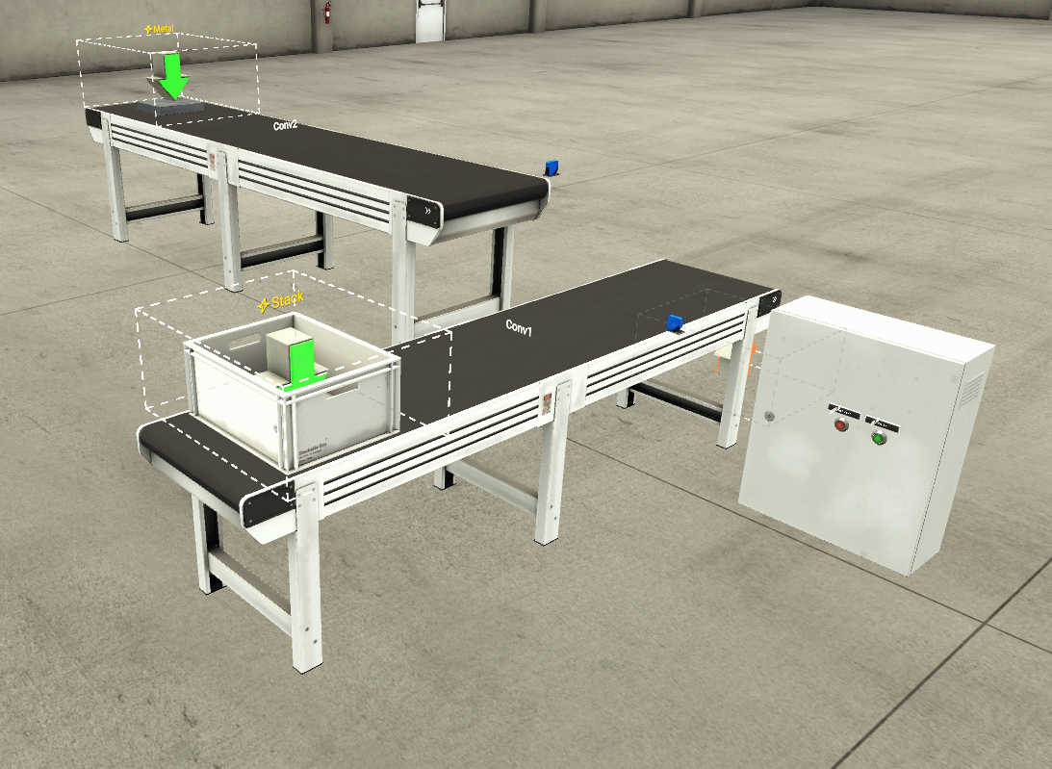

# Setup hệ thống băng tải trong phần mềm Factory I/O:

* Tổ hợp các phím tắt:

|  |  |
| --- | --- |
| Phím | Chức năng |
| W,A,S,D/ $↑,←,↓,→$ Chuột giữa | Di chuyển trong môi trường |
| P | Tắt/Mở bảng components |
| Q | Zoom |
| Giữ V và nắm component kéo | Di chuyển theo trục Z |
| Giữ component và kéo | Di chuyển trong mặt phẳng xOy |
| Chuột phải | Điều chỉnh orientation |
| Giữ Alt và kéo component | Copy Component |

* Set up hệ băng tải:

Mở bảng component bên phải, sau đó kéo thả băng tải muốn sử dụng. Băng tải có các đặc trưng là chiều quay, chiều dài và tên băng tải (Dùng cho I/O control hoặc link với PLC)

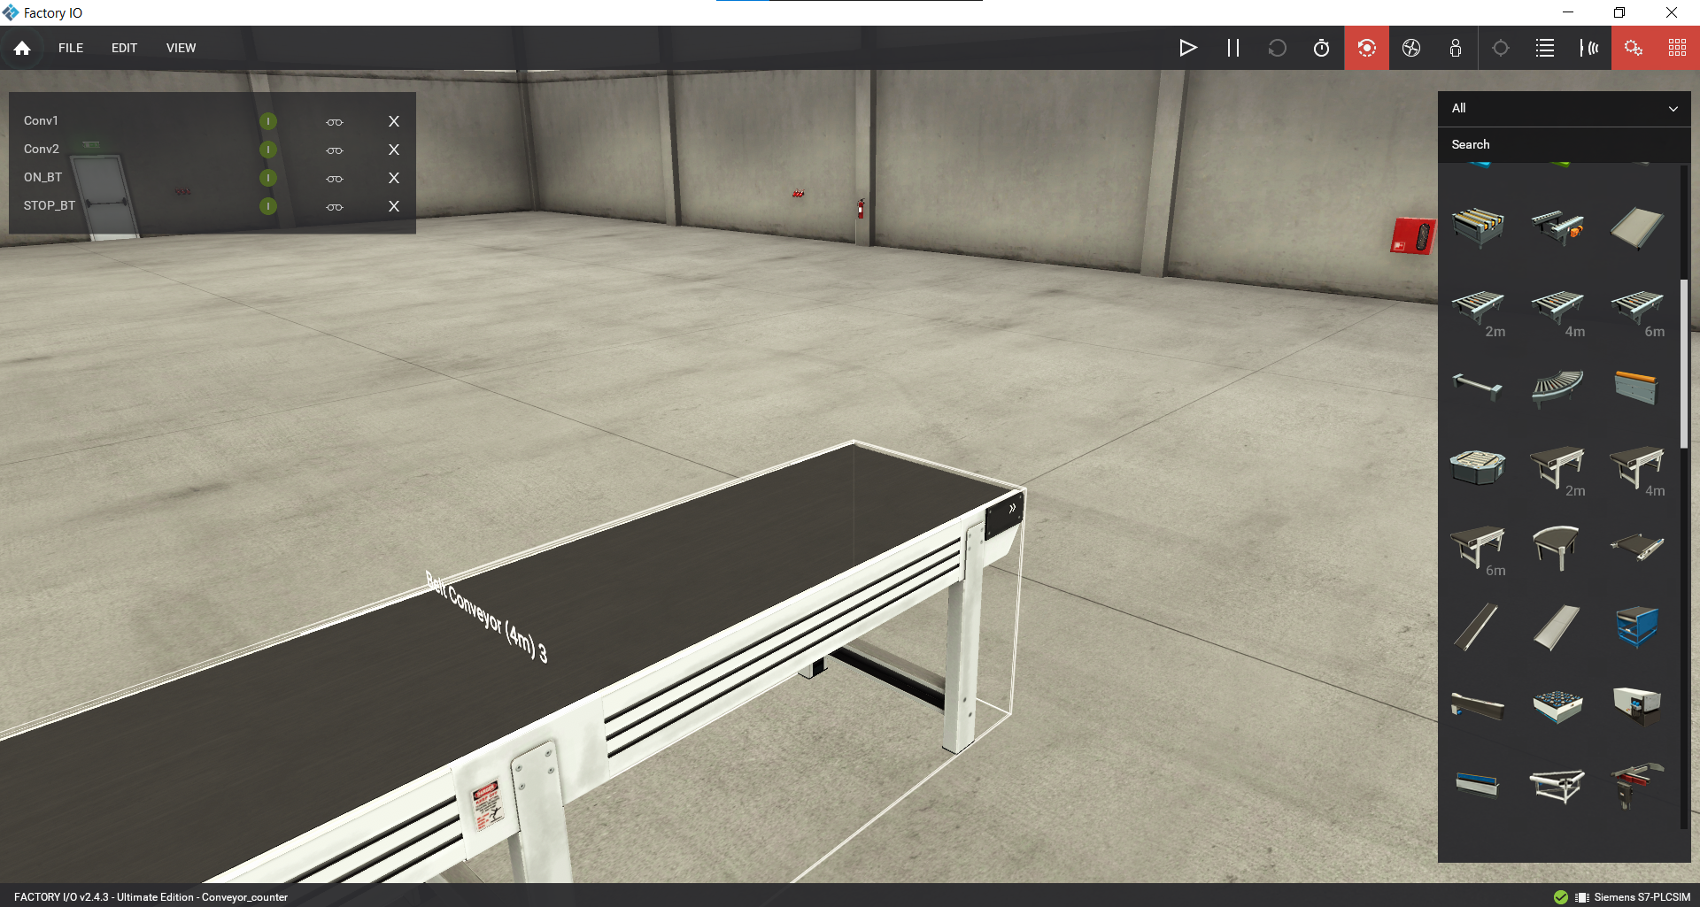

* Setup Emitter và Remover cho các object trên băng tải:

Tương tự như băng tải, ta kéo các khối Emitter và Remover trong bảng component, sau đó di chuyển các khối đến vị trí mong muốn. (Tham khảo bảng phím tắt để di chuyển theo trục Z)

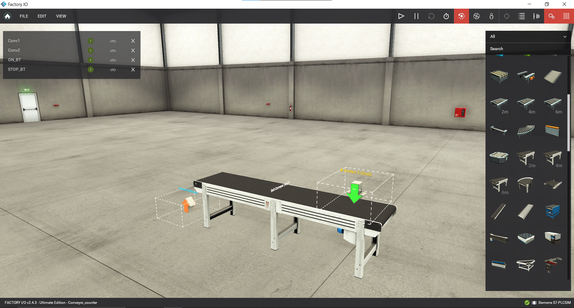

* Chuột phải vào khối Emitter để configure khối đúng mục đích sử dụng:

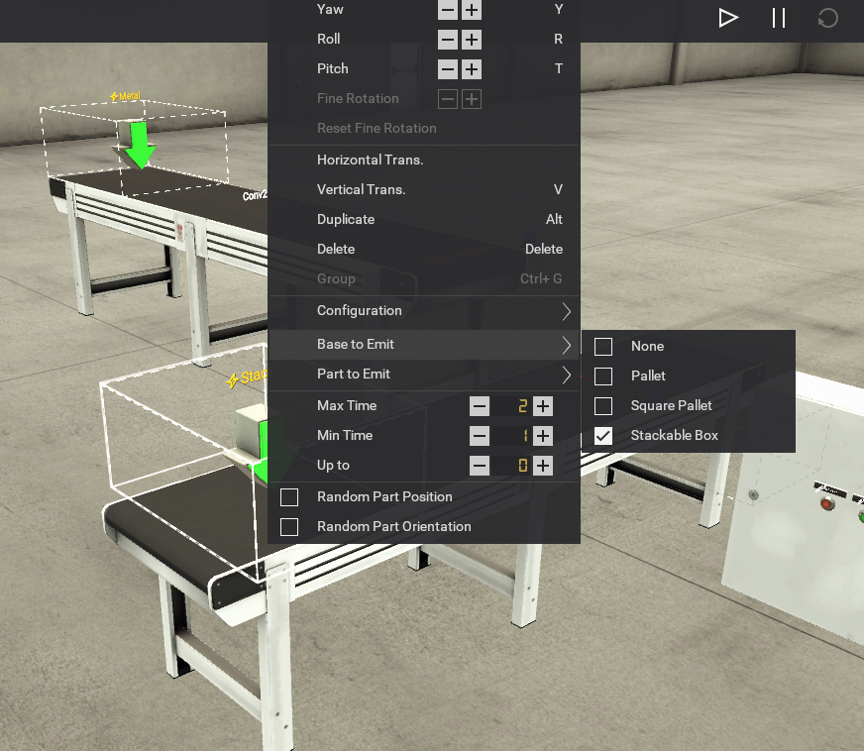

* Setup sensor để đếm sản phẩm và kiểm soát các thùng đựng hàng:

Dùng 1 sensor để đếm sản phẩm và 1 sensor để nhận biết vị trí dừng của thùng đựng hàng. Tương tự như các component khác, sensor cũng được tìm trong bảng component.

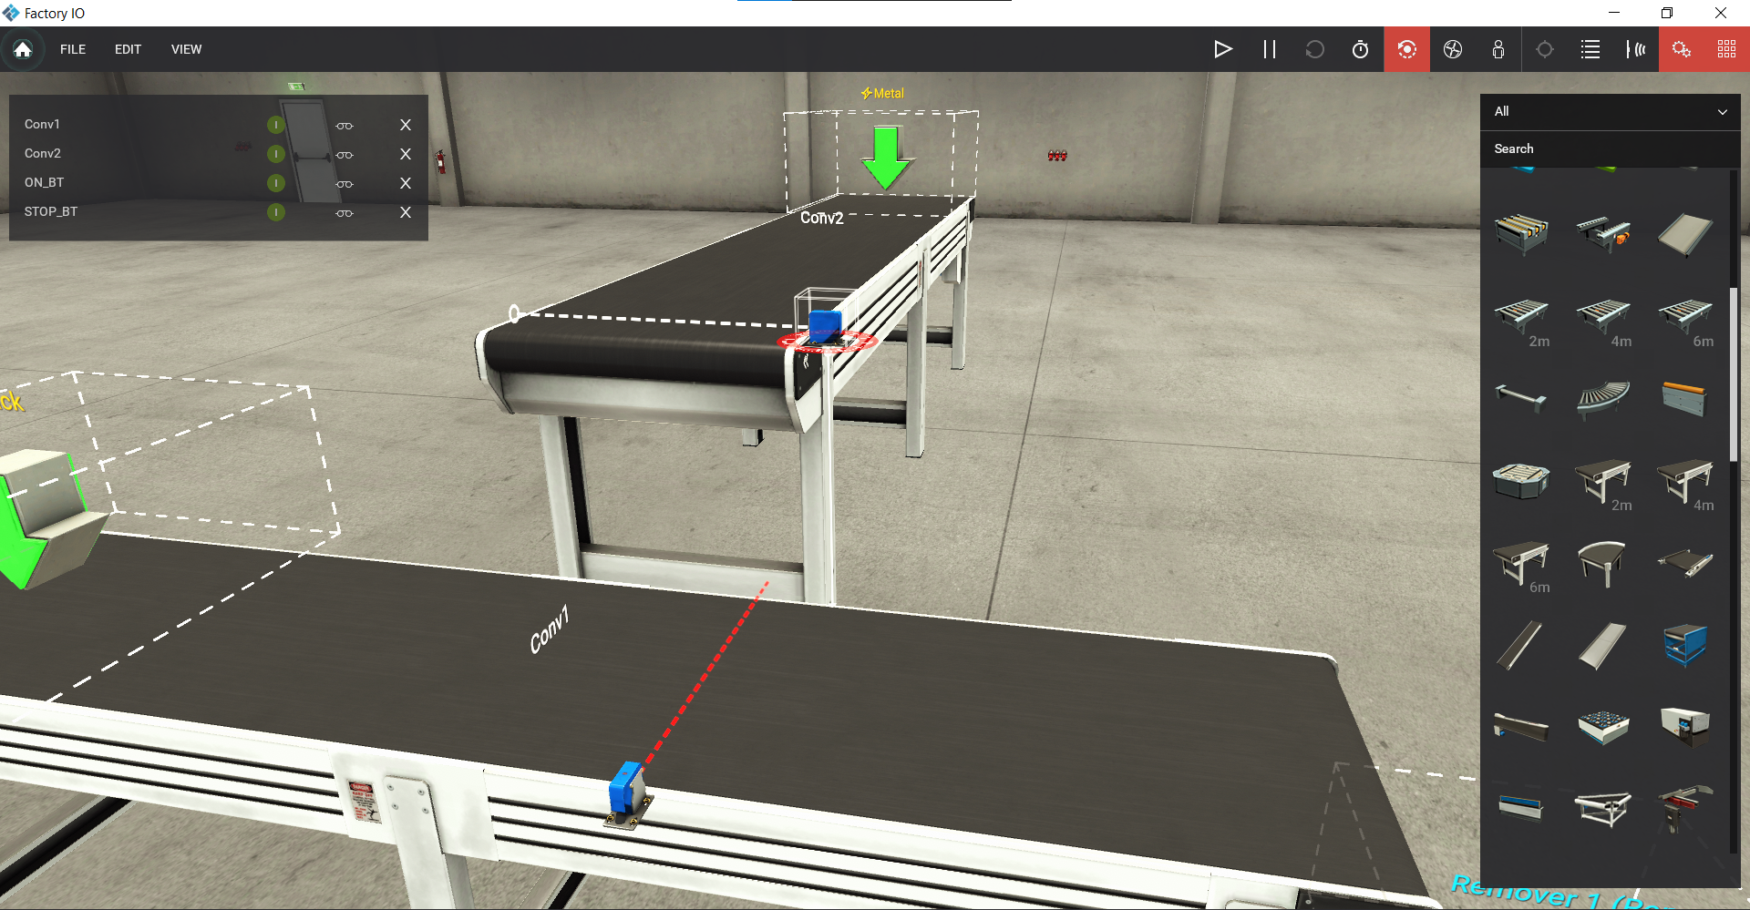

* Thêm các button để điều khiển bảng tải:

Tương tự như băng tải, ta có thể đổi tên các button này để thuận tiện cho mục đích lập trình

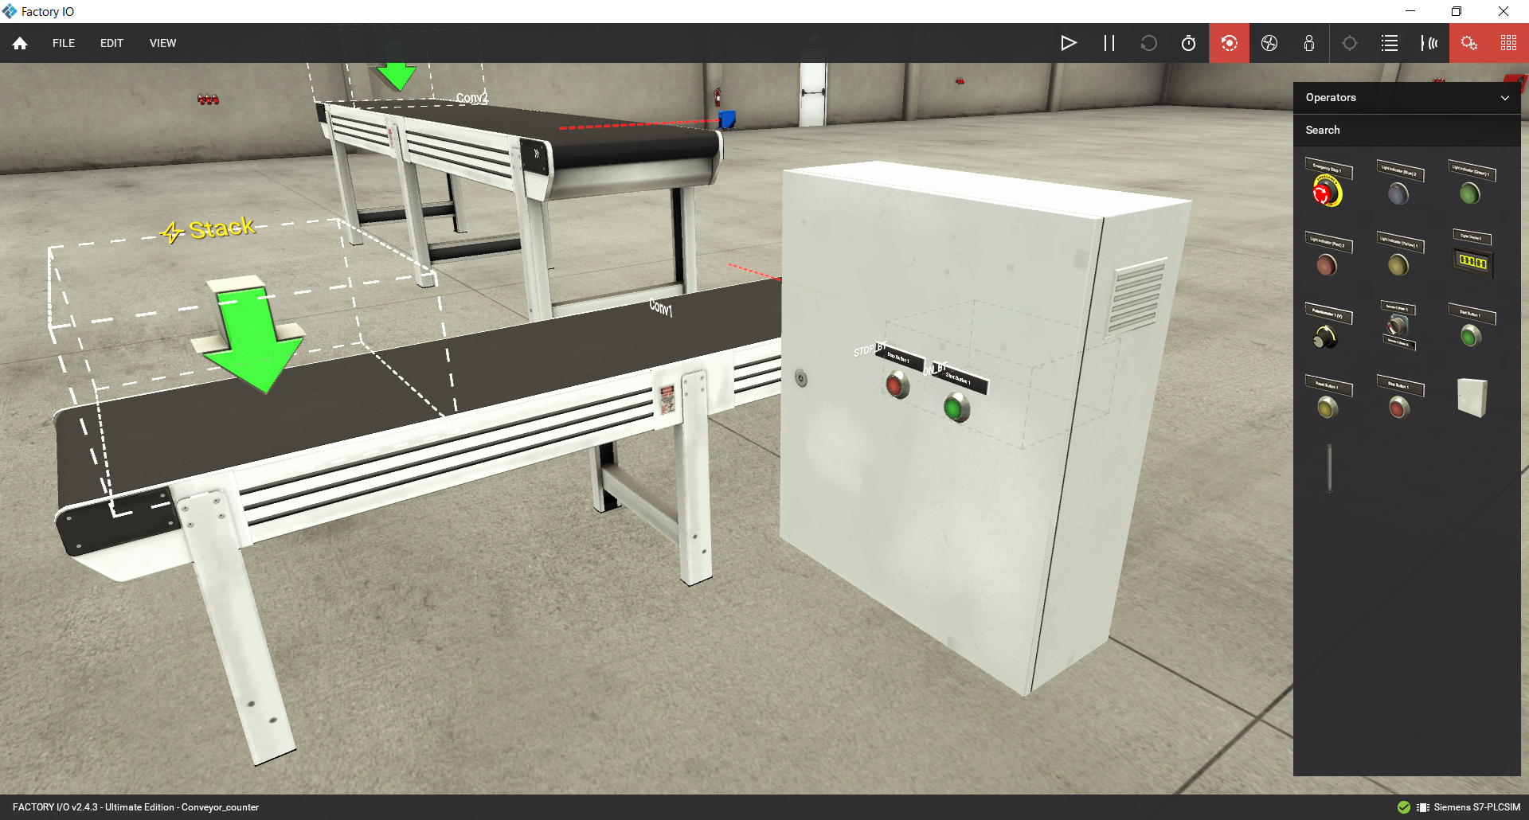

# Lập trình PLC Siemens:

* Download template của Factory I/O

Để kết nối được với Factory I/O, ta cần phải download template của Factory I/O tại link:

<https://factoryio.helpscoutdocs.com/article/37-s7-plcsim-template-projects>

* Lập trình Project dựa trên template của Factory I/O:

Dựng flowchart để lập trình hệ thống:

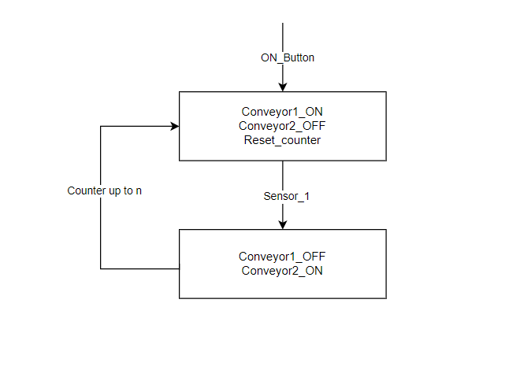

Lập trình trên TIA PORTAL V15:

Lưu ý không thay đổi khối function : MHJ-PLC-Lab-Functions-S71200, ta chỉ lập trình trên các network khác.

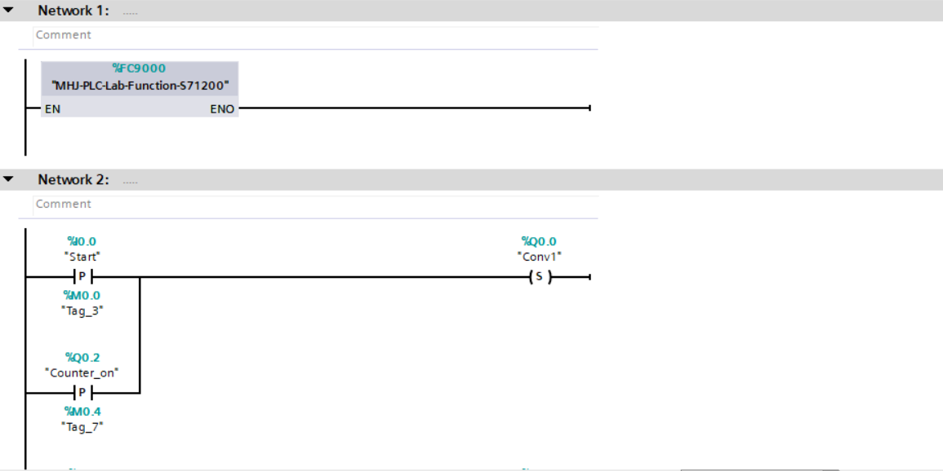

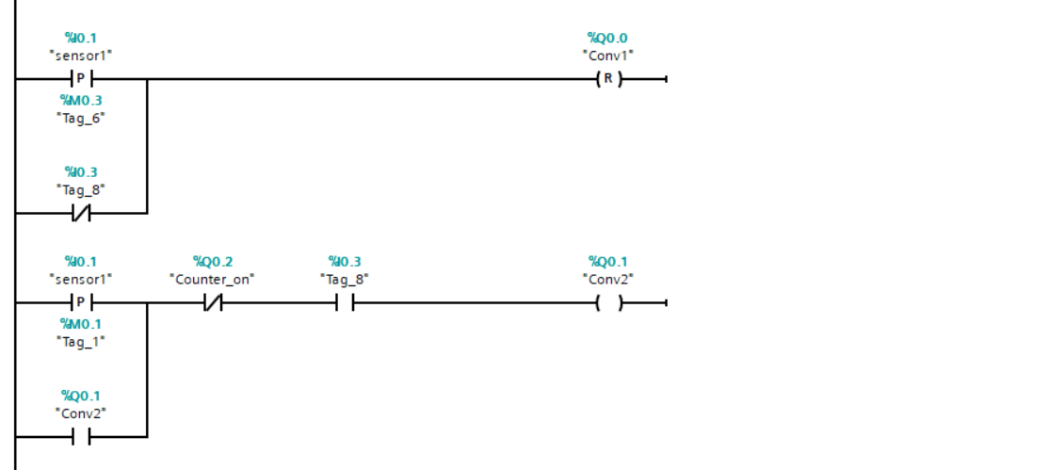

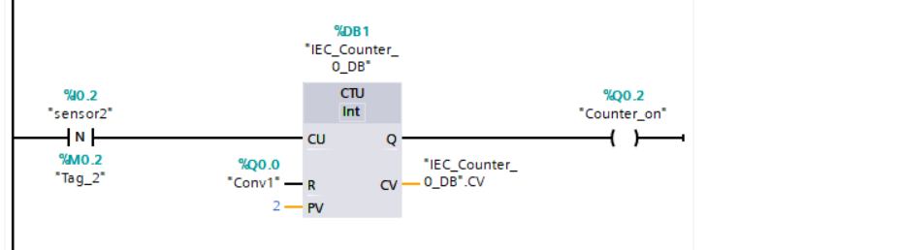

# Kết nối 2 Factory I/O và PLC SIM :

Để kết nối thành công với Factory I/O, ta cần phải chạy mô phỏng ở PLC SIM trước, sau đó mới connect với Factory I/O.

* PLC SIM

Chọn Start Simulation trên thanh công cụ 

Sau đó Start Search để load tìm PLC ảo, và load chương trình vào PLC ảo.

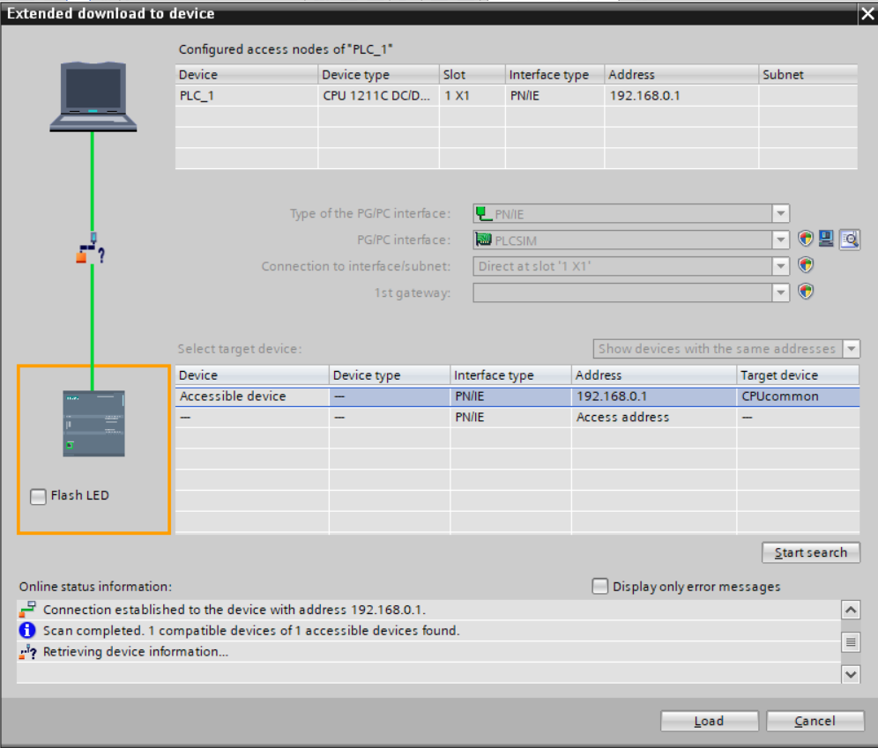

Chọn Start Module => Finish:

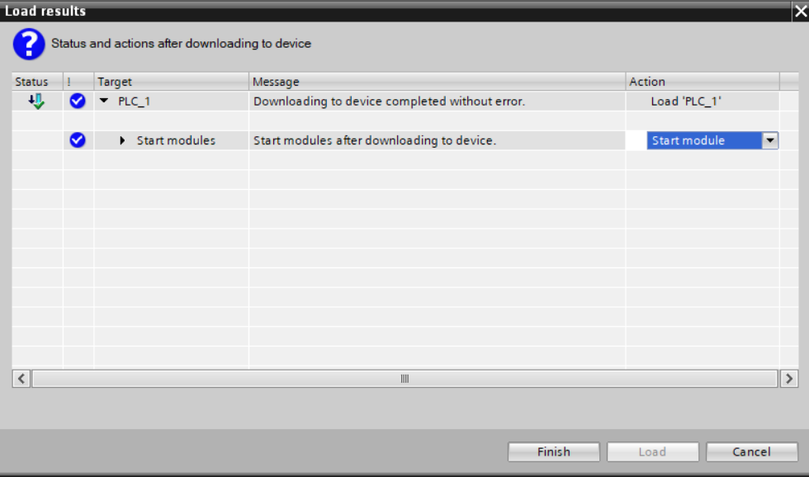

Ta nạp code cho PLC:



Sau đó chọn Run Mode và Go online



* Link các component trong Factory với PLC

Chọn File => Driver để mở bảng Control:

Kéo các thiết bị đã setup ban đầu vào các chân I/O trên PLC

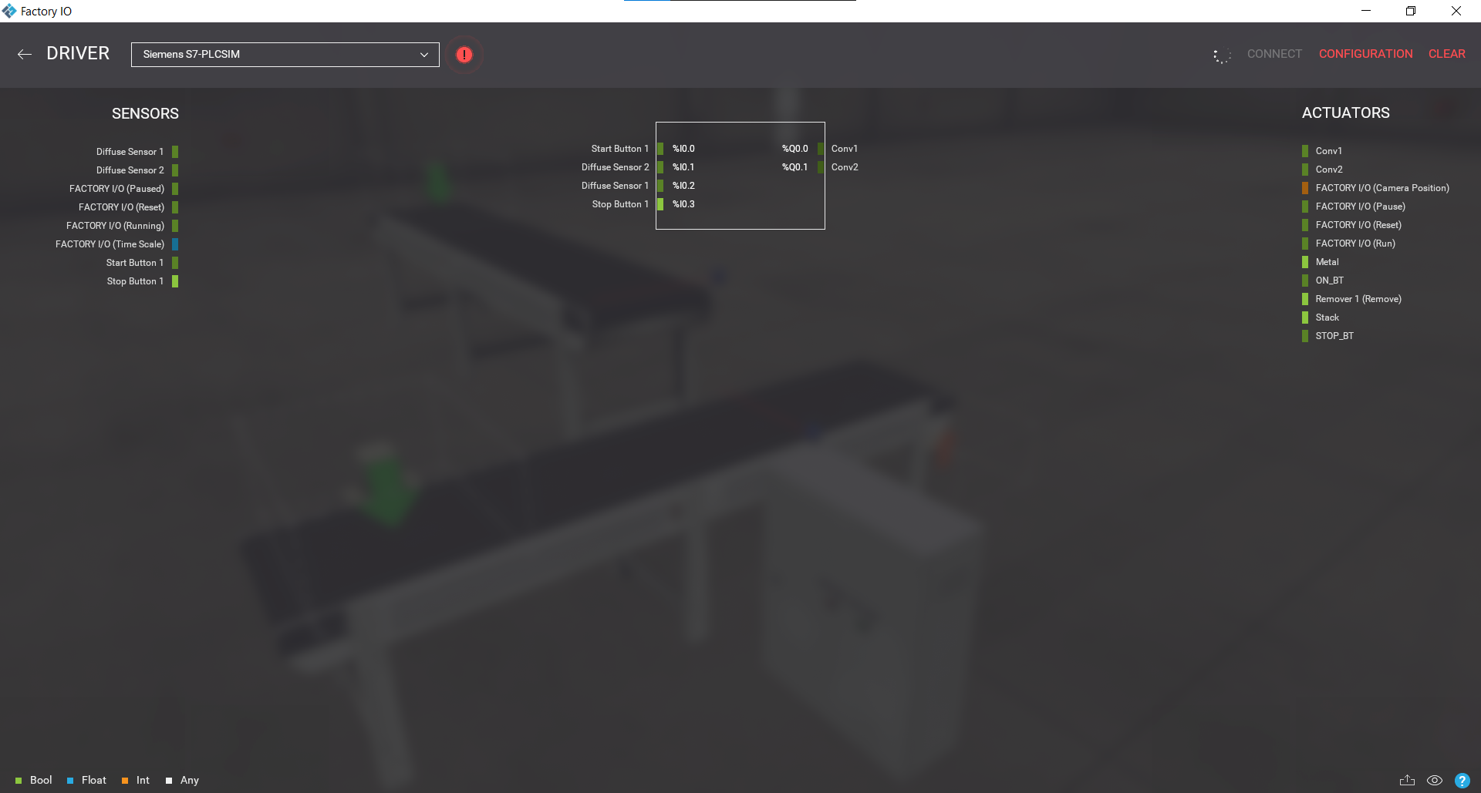

Ta có thể cấu hình chân I/O của PLC trên tab Configuration:

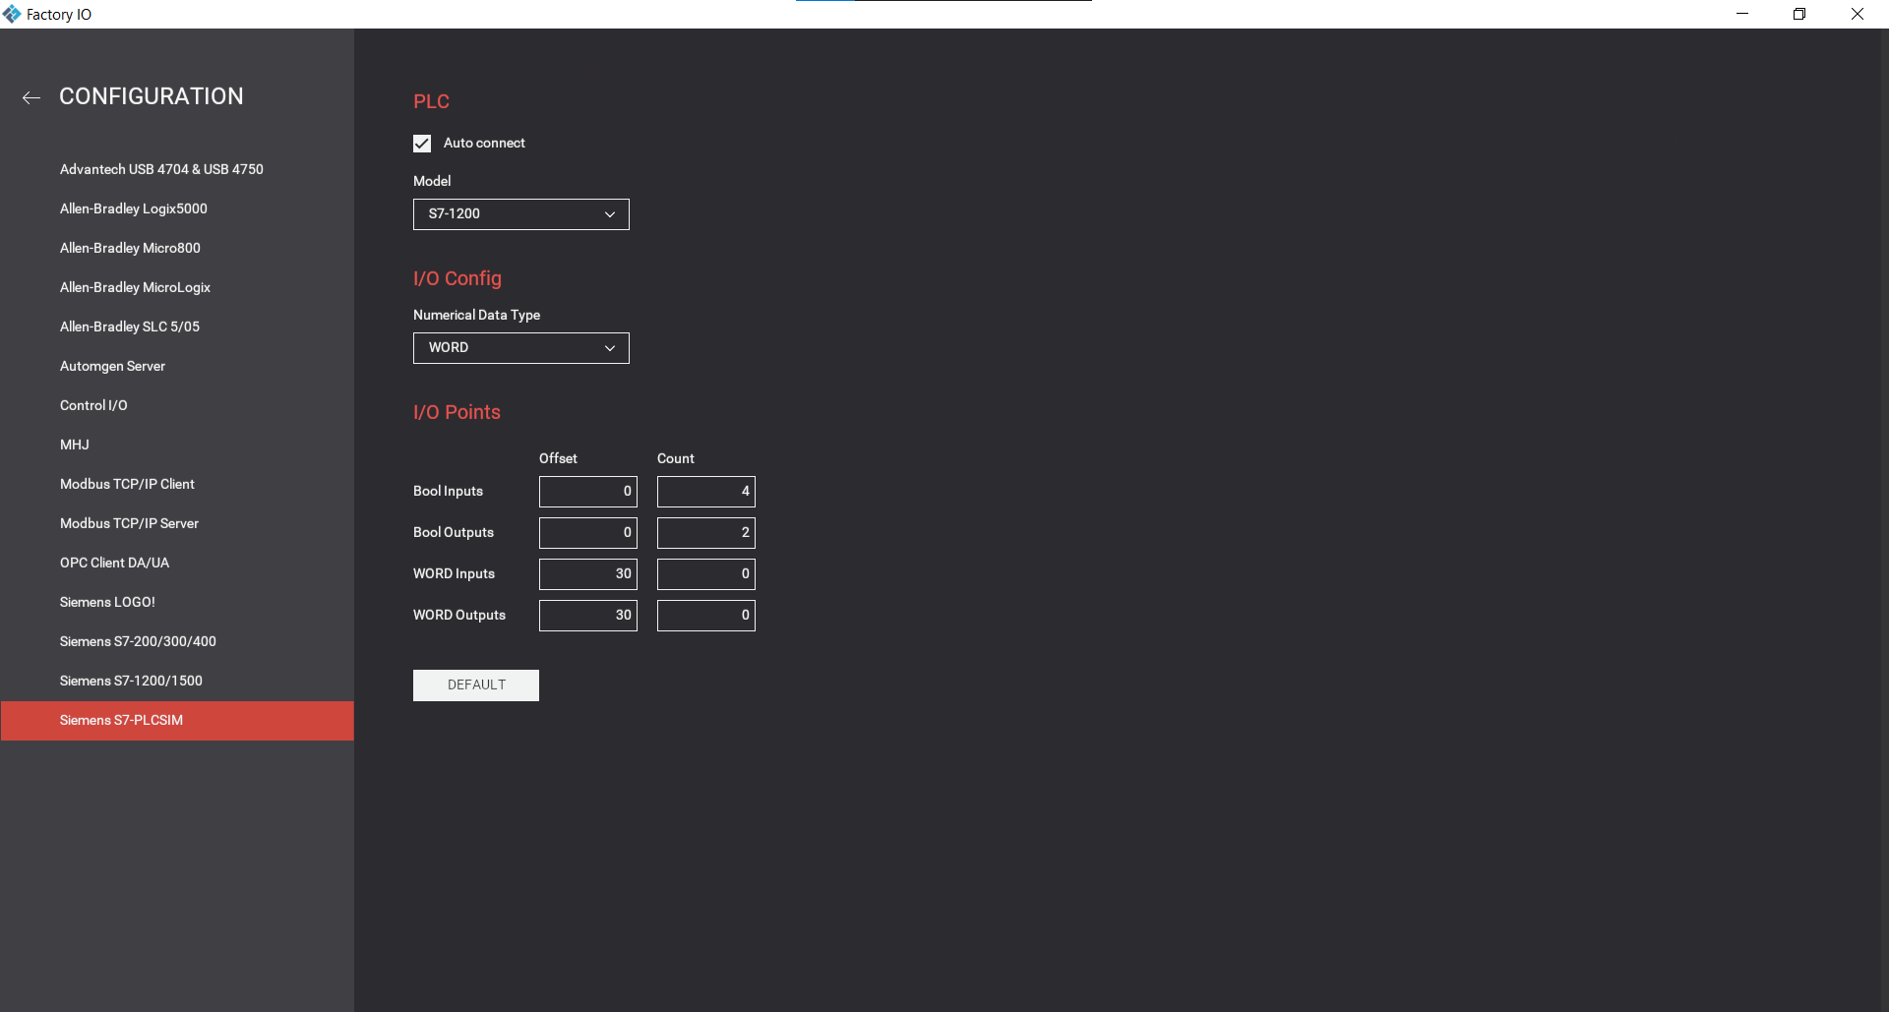

Sau đó, ấn Connect để Factory I/O có thể kết nối với PLC SIM

# Kết quả mô phỏng:

Kết quả mô phỏng:

<https://www.youtube.com/watch?v=K3rEYBliBjs>

Link chứa code tham khảo:

# Cải tiến:

Hệ thống trên có thể cải tiến bằng cách:

* Thêm Emergency Stop.
* Màn hình hiển thị sản phẩm.